新北市社會企業發展培育計畫
專案簡章暨報名表
- 緣起與目的
社會企業的概念在全球蔚為風潮，也開啟新一波創新創業商機，所謂「社會企業」是指解決特定社會問題為核心目標的創新企業組織，透過一般商業營運而非捐贈的模式在市場機制中自給自足。其不僅可以增加就業機會，亦可達到社會公益的目的，以平衡社會發展。
新北市政府為協助民眾投入社會企業，今年起規劃「新北社企圓夢5部曲」，透過社會議題發想、社企知識學堂、場域試煉、商業育成及社企熟成，協助新北民眾可利用創新的商業模式實踐公益理想，並透過10個局處15個社會企業議題的發想，帶動新北市整體社企發展，推動新北市成為社企之都!
- 辦理單位
- 主辦單位：新北市政府
- 統籌單位：新北市政府經濟發展局
- 執行單位：中原大學
- 整體計畫推動流程
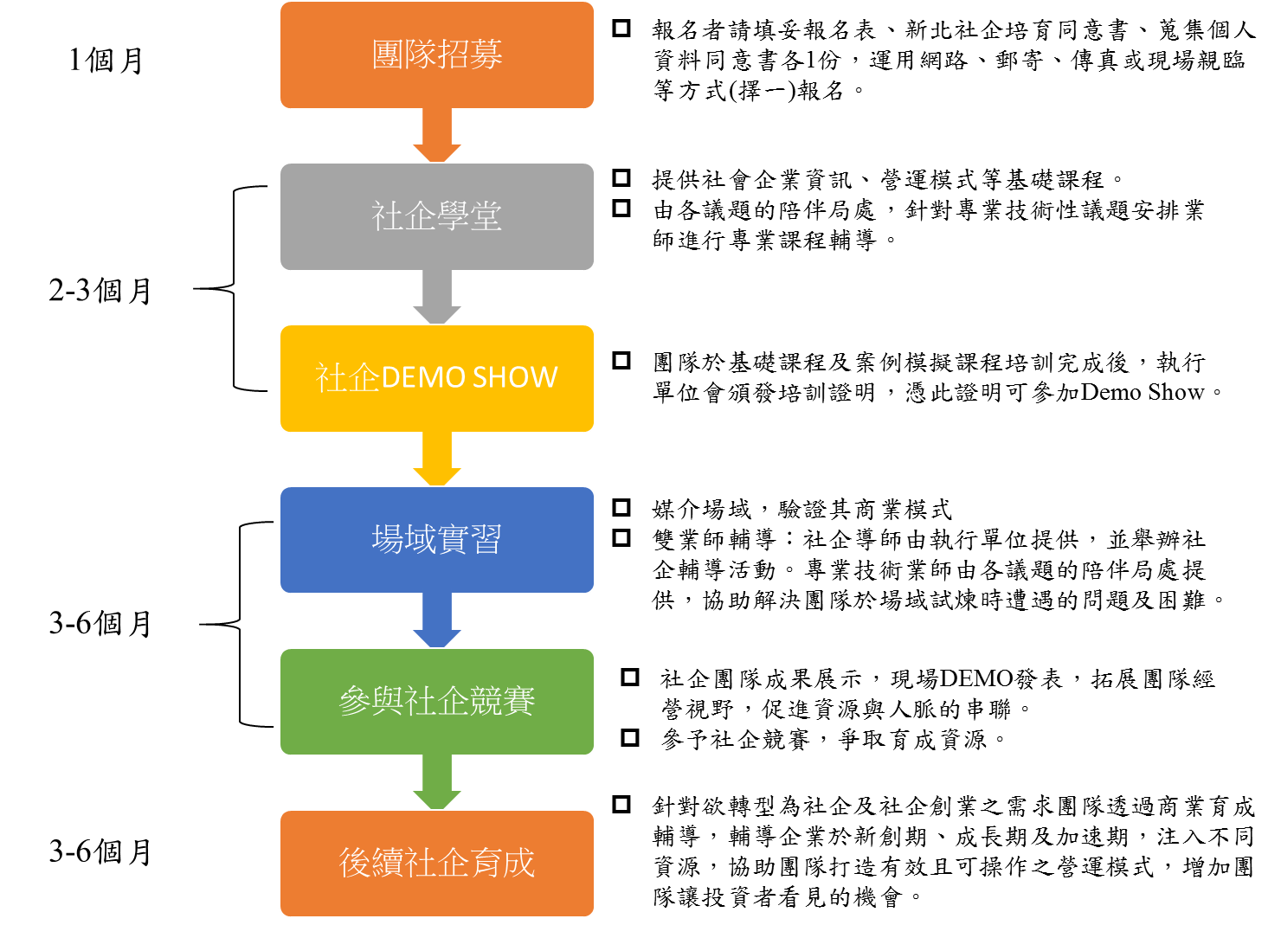
備註:主辦單位保留活動以及舉辦時間變動之權利。

- 新北社企圓夢5部曲內容
- 第一階段-社企議題雙軌式
社會企業近幾年在台灣興起，帶動跨領域的對話，無論從公部門或民間企業、組織，紛紛提出許多社會企業發展的方向，本計畫將透過市府各局處研擬議題、民眾自發性提出等方式，建構出新北市社會企業發展的議題，透過議題聚焦帶動新北市社會企業發展。
- 政府命題：

本計畫結合新北市十大局處，提出產經、就業、環保、醫療、農業、弱勢、教育、原民、觀光及藝文等10大面向議題（如表1），期以社會公益結合企業經營模式，希望有志於新北的社企團隊可以共同來參加社企專案，共同創造新北市經濟發展與社會公益的幸福新時代。

本計畫將依報名團隊(公司或個人)報名之社企議題與各局處進行媒合，媒合後由該局處(以下簡稱陪伴局處)提供後續專業技術業師與場域試煉等資源。

表1、議題名稱
局處名稱 | 議題
經發局 | 節電
經發局 | 再生能源
經發局 | 偏鄉經濟
勞工局 | 身障者就業問題
社會局 | 遊民就業輔導
文化局 | 文化景觀保存發展
原民局 | 原民產銷
衛生局 | 食品安全資訊揭露
衛生局 | 長者活躍生活計畫
環保局 | 循環資源
觀光旅遊局 | 地方觀光業輔導紮根
教育局 | 新住民及其子女教育
農業局 | 農業產銷
農業局 | 青年從農
農業局 | 有機農業

- 自發性提出社企議題：

除政府命題外，也希望透過說明會，廣邀民眾參與並自行提出其他社會公益議題，期待政府與民眾雙方結合產生更大的社會企業效應，共同打造良好的生活環境。

自發性提出議題之報名者，由執行單位依議題類型媒合相關局處，媒合後由該局處作為陪伴局處。如未在該階段媒合出適合陪伴局處，報名者仍可繼續參加培育。於「第二階段-社企學堂」中，可自行就現有課程選擇參與，報名自發性議題之團隊每個成員平均參與課程需達27小時以上，執行單位才得頒發培訓證明，憑此證明可參加Demo Show，並透過社企Demo Show活動，作為團隊進入「第三階段-社企試煉」的評估審查。

因「第三階段-社企試煉」資源，主要由陪伴局處輔導提供，故團隊進入第三階段社企試煉前團隊，需完成陪伴局處之媒合，以作為後續輔導及專業資源挹注之單位。

- 第二階段－社企學堂
為使參加本計畫之團隊，增進社會企業相關知識與專業之技能，將安排基礎概念課程，協助團隊對社會企業有基本認識；另方面由各局處開設案例模擬課程達到社企團隊解決相關議題之目的，輔導社企團隊建構出可執行之商業營運模式，並經由舉辦Demo Show可讓團隊互相交流及探討。該階段課程將以週末假日或平常日晚間時段為主，希冀透過此學習模式，引導社企團隊將公益與獲利結合，達到創新的營運模式。
- 社企基礎概念課程：

課程設計是針對社會企業所面臨的瓶頸及社會企業失敗的原因，如募資不易、公司定位不清、規模不易放大及地域限制等，透過30小時以上基礎概念課程的說明，讓民眾對於社企未來的發展與規劃，能有更進一步的認識，社企基礎概念課程規劃如下:

表2：社企基礎概念課程(暫定)
課程類別 | 課程主題
認識社會企業 | 認識社會企業
認識社會企業 | 社會企業瓶頸觀察與發現
社企經營模式 | 社企創業暨創業精神分享
社企經營模式 | 社企創業
社企經營模式 | 社企好點子-商業模式建構
社企經營模式 | 社會企業組織行為
社企經營模式 | 社企全球化與區域合作專題
社企管理架構 | 社會企業人力資源管理
社企管理架構 | 社會企業財務管理
社企管理架構 | 社會企業創新管理
社企管理架構 | 社會性商品生產管理
社企管理架構 | 社會企業商品化行銷管理
社企管理架構 | 社會企業顧客關係管理
社企法規實務 | 社會企業相關法規簡介

- 案例模擬課程

依社企議題之領域，由陪伴局處提供專業課程輔導或針對專業技術性議題安排業師進行輔導(至少15小時)，以客製化驗證創意可行性，以加速未來進入場域實作時成功的機會，課程規劃如下:

表3：案例模擬課程 (暫定)
社企議題主題 | 課程主題
節電/再生能源/偏鄉經濟 | 產業節能要點介紹
節電/再生能源/偏鄉經濟 | 電力系統_搶救電費大作戰
節電/再生能源/偏鄉經濟 | 再生能源導論
節電/再生能源/偏鄉經濟 | 再生能源之生質能源
節電/再生能源/偏鄉經濟 | 數位行銷與創業
節電/再生能源/偏鄉經濟 | 地方產業成功案例分享
節電/再生能源/偏鄉經濟 | 服務行銷_用故事留住商機
節電/再生能源/偏鄉經濟 | 魅力商圈個案分享
節電/再生能源/偏鄉經濟 | 高齡情緒管理與溝通
節電/再生能源/偏鄉經濟 | 銀髮經濟安全與規劃
身障者就業問題 | 職涯探索課程
身障者就業問題 | 就業服務相關
身障者就業問題 | 資源之認識
遊民就業輔導 | 托育人員(保母)專業訓練課程
遊民就業輔導 | 長照法與失智症照護之面面觀
遊民就業輔導 | 急難救助種類宣導
文化景觀保存發展 | 台灣多元文化概論
文化景觀保存發展 | 多元文化與社會正義
原民產銷 | 打造原住民有機部落
原民產銷 | 向陽薪傳木工坊
長者活躍生活計畫 | 銀髮族遠距照護個案實務
長者活躍生活計畫 | 行動醫療個案實務
食品安全資訊揭露 | 健康食品查驗登記規劃及法規訓練
循環資源 | 綠色創新 深化生活
循環資源 | 企業社會責任
地方觀光業輔導紮根 | 銀髮旅遊規劃實務
地方觀光業輔導紮根 | 低碳旅遊行程設計規劃
新住民及其子女教育 | 讓偏鄉開一堂夢想課，山中舞者-舞向專業之路
新住民及其子女教育 | 青銀共創、幸福樂齡
農業產銷/青年從農/有機農業 | 在地好食材_電子商務銷售篇
農業產銷/青年從農/有機農業 | 天然的最好_有機農業篇

- 社企Demo Show

團隊經過基礎課程及案例模擬課程培訓後，每組團隊都設計出具可行的營運模式，藉由社企Demo Show活動，作為團隊進入第三階段的評估審查，活動結束後執行單位將於官網中公告進入「第三階段-社企試煉」名單，並以電話或電子郵件個別通知獲選進入「第三階段-社企試煉」團隊。

社企Demo Show辦理方式如下:
- 資格：團隊參加基礎課程及案例模擬課程，參與團隊每個成員上課時數平均須達到6成時(以簽到為憑)，執行單位會頒發培訓證明，憑此證明可參加Demo Show。
- 形式：活動邀請台灣推動社會企業倡議者、創業者、中大型企業家及專家學者，與社企團隊互動交流，讓團隊可吸取各方建議，達到營運規劃驗證之目的。
- 評分方式：透過6分鐘簡報及4分鐘的問答模式和專家學者進行互動交流，以創意構想、營運模式及公益性等相關標準，評估是否可進入「第三階段-社企試煉」培育。

- 第三階段-社企試煉
為讓團隊的商業模式更貼近市場需求，透過雙業師輔導方式安排社企試煉，藉由社企團隊自行提出或陪伴局處安排之場域地點，讓社企團隊進入試煉場域實習，讓概念進行驗證，並且透過實戰指導及資源挹注，協助團隊掌握創新實務的能力及確立商業模式。
於團隊完成試煉場域實習後，為讓團隊有機會展示新的服務模式，本計畫將於該階段舉辦競賽型的成果發表會，希望藉由競賽評比的活動方式，增進團隊的能見度及促進資源、人脈的串聯。
- 雙業師輔導：本計畫將提供社企團隊社企導師及專業技術業師。
- 社企導師由執行單位提供，並不定期舉辦社企輔導活動。
- 專業技術業師由陪伴局處提供，協助解決團隊於場域試煉時遭遇的問題及困難。
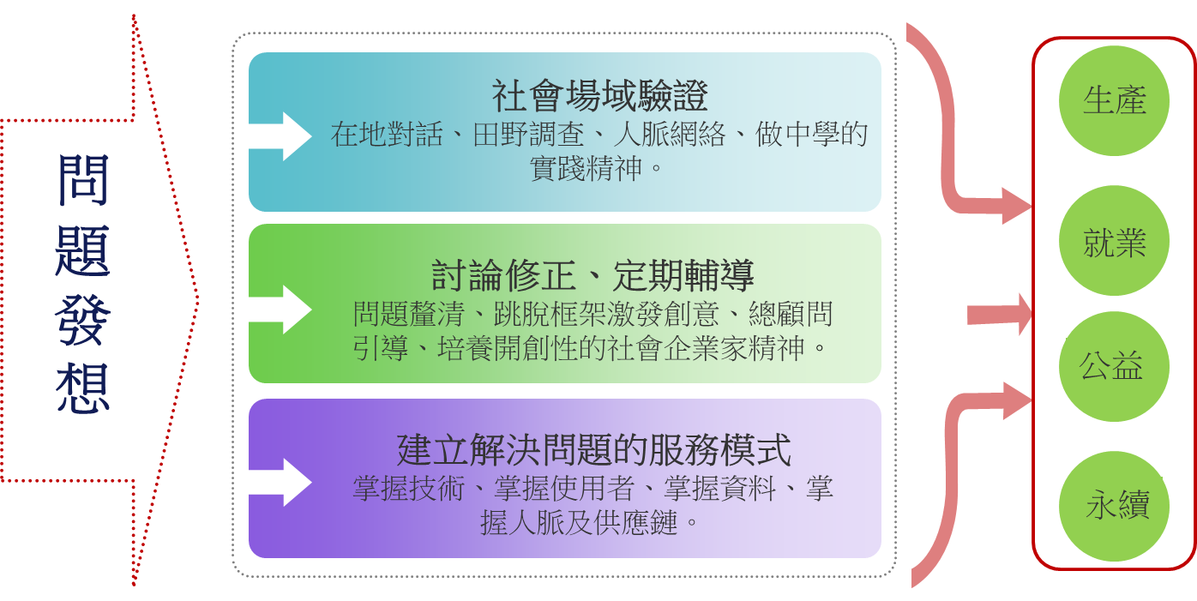
- 競賽型的成果發表會：

完成試煉場域實習後，社企團隊經由競賽評比，可拓展團隊經營視野，促進資源與人脈的串聯，辦理方式如下：
- 時間：預計2017年03月擇一日辦理，詳細辦法另行公告。
- 地點：新北市政府。
- 形式：社企團隊成果展示、現場DEMO發表。
- 時間：每隊簡報10分鐘，Q&A 5分鐘 。
- 獎勵：評審團依據大會制定之評分標準分別給分，經由評審團選出前三名給予特別獎勵。
- 相關獎勵及比賽形式等相關活動細節，將另行公告。
- 參與團隊透過該競賽審核通過後，可進入「第四階段-社企育成」培育。

- 第四階段-社企育成
為了使社企團隊結合獲利與公益，朝著永續發展的目標成長，育成階段設計出四大商業實務課程（如創業、行銷、財務及專利智財等），並且媒合市場及資金資源。
透過本計畫約6個月的商業育成輔導，提供創新創業生態資源的注入，協助團隊打造更具完整且具效率之營運模式，讓團隊成功進入市場並增加投資者看見的機會。
表4：四大商業實務課程
類別 | 課程名稱
創業實務課程 | 何謂社會企業及其特色
創業實務課程 | 消費者行為與服務技巧
創業實務課程 | 產業競爭分析與市場定位
創業實務課程 | 社會企業獲利策略
行銷系列課程 | 市場行銷策略
行銷系列課程 | 說故事行銷
行銷系列課程 | 服務創新幫你掌握競爭力
行銷系列課程 | 簡報技巧
財務系列課程 | 公司／商業設立登記與財稅規劃須知
財務系列課程 | 新創事業法律知識
財務系列課程 | 自主解讀營運績效
專利智財系列課程 | 認識專利法
專利智財系列課程 | 專利檢索與分析
專利智財系列課程 | 專利鑑價
專利智財系列課程 | 專利申請及撰寫實務說明
專利智財系列課程 | 專利申請技術與要訣

- 第五階段-社企熟成
團隊完成第一階段至第四階段培育後，該商業模式已開始運作，並正式進入市場解決問題，即為社企熟程階段。該階段社企團隊，將由各議題陪伴局處持續檢視及關注服務模式是否真正解決社會問題，讓具公益性的社會企業得以永續發展。

- 申請資格
對新北市社會企業議題及創業有興趣，或社會企業創業中之人士並具備以下任一條件者，得以申請：
- 登記或設籍於新北市之個人、公司、行號及工廠。
- 社會企業團體其成員至少1人設籍新北。
- 其他有意於解決新北市的社會議題之相關社會企業之個人、團體、公司、行號及工廠。
- 申請方式
- 申請方式採下列方式辦理，請擇一方式辦理，勿重複報名：
- 網路報名：填寫相關申請表單(附件1、2、3)，電子郵件至sunny_chang@cycu.edu.tw或yun_chan@cycu.edu.tw。
- 郵寄報名：填寫相關申請表單(附件1、2、3)，並以掛號郵寄；資料不齊全者不予受理(收件地址：新北市板橋區中山路一段161號4樓。收件人：新北市政府經濟發展局-新北社企專案辦公室收)。
- 傳真報名：填寫相關申請表單(附件1、2、3)，傳真至02-2964-9939，傳真後請來電確認是否報名成功(張小姐 02-29603456分機5533)。
- 現場報名：可親臨新北社企專案辦公室(新北市板橋區中山路一段161號4樓西側)，直接填寫表單報名。
- 應備文件：
報名者請填妥報名表（附件1）、新北社企培育同意書(附件2)、蒐集個人資料同意書（附件3）各1份。報名表中請務必填寫基本資料、報名主題及社企內容(社企主題、欲解決新北市社會問題、產品與服務內容、創新服務說明、營運模式說明、行銷策略說明、社會責任與公益性說明、參考資料及其他等)。
報名者並需檢附下列資格文件:
- 報名者或團隊成員為新北市市民需檢附身分證影本；公司登記於新北市需檢附公司登記設立之證明文件影本。
- 其他有意於解決新北市的社會議題之相關社會企業之個人、團體、公司、行號及工廠報名者，必填報名表（附件1）社企內容中「欲解決新北市社會問題」(需200字以上)等資料。
- 申請期限：即日起至104年12月31日止。
- 執行單位收到報名資料後，將以電子郵件或電話通知是否報名成功，如未收到相關通知請來電確認。

- 申請流程
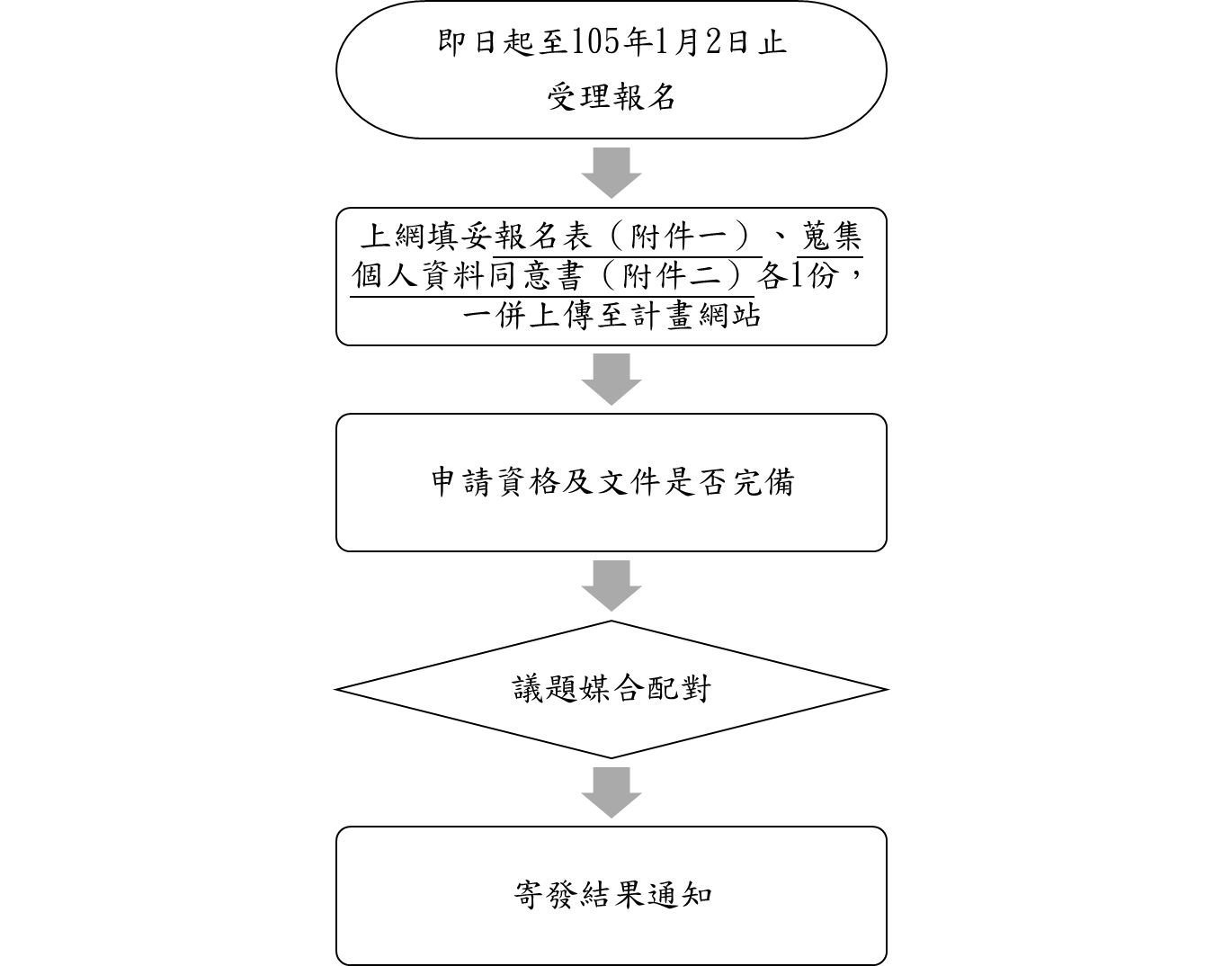

- 計畫聲明
- 參與新北市社會企業發展培育計畫(以下簡稱本計畫)之社企團隊及其人員，於報名完成時即視同接受主辦單位所公布之辦法及各項規則(含本計畫聲明)、公告與評審結果，若有違反之情事，主辦單位有權取消其參與或得獎資格。
- 社企團隊保證所提供與填報之各項資料以及內容，均屬真實且無侵害他人權益（含智慧財產權）。如有虛假或侵害他人權益之情況，主辦單位有權取消其參與或得獎資格，該團隊並應自負一切法律責任。
- 社企團隊因參與本計畫而提供之資料內容，如計畫書、簡報、Business Model或影片等，無論為何種形式，需無償授權予主辦單位可公開使用於非營利之用途。
- 針對合作企業有保密需求之Business Model，社企團隊最遲於成果發表日前繳交保密協定。
- 執行單位保留修正相關計畫辦法與規則之權利，各項變更另行公告。另針對第二階段、第三階段及第四階段培育輔導計畫，基於配合本計畫團隊培育發展，執行單位保留計畫辦法、活動及獎項細節之修改、變更權利。
- 為協助社企團隊發展，未於第一階段參加本計畫之社企團隊，若欲於計畫執行中加入，執行單位將依個案特別處理，以不定期審查方式，評估社企團隊是否適宜加入本計畫。
- 聯絡窗口:
新北社企好望角辦公室（新北市政府經濟發展局4樓）
聯絡人：張小姐 sunny_chang@cycu.edu.tw (02)2960-3456分機 5533
詹小姐 yun_chan@cycu.edu.tw (02)2960-3456分機 5531

附件1：新北社企培育報名表
報名者填妥此報名表與新北社企培育同意書(附件2)、蒐集個人資料同意書（附件3）各1份，並檢附下列資格文件:(1)報名者或團隊成員為新北市市民需檢附身分證影本；公司登記於新北市需檢附公司登記設立之證明文件影本。(2)其他有意於解決新北市的社會議題之相關社會企業之個人、團體、公司、行號及工廠報名者，必填社企內容中「欲解決新北市社會問題」(200字以上)等資料。
聯絡人資料(必填) |  |  |  |  | 公司或團隊Logo
聯絡人
職稱
電話
手機
Email
公司/團隊/個人基本資料
公司/團隊名稱 |  | 網址
成立日期  (未成立企業之團隊無須填寫) | 年 月 日 | 地址
團隊簡介 | 主要成員/職掌 | 姓 名 |  | 職 掌
報名主題  (必填) | 請參考下表選取報名主題（可複選）或亦可選擇自選題。
社企內容  (必填) | - 社企主題：  - 欲解決新北市社會問題:  - 產品與服務內容：  - 創新服務說明：  - 營運模式說明：  - 行銷策略說明：  - 社會責任與公益性說明：  - 參考資料及其他：  - 預計場域試煉地點(已有場域地點可以提供陪伴局處參考)：  (第5、6、8、9點，若尚無資料，請填「無」)

報名主題
欲參加之社企議題(可複選)或其他自選創新可行類型、構想歡迎提案。
輔導局處 | 議題 | 簡介 | 代號
經發局 | 節電 | 新北市年均住商與機關用電量約達 142 億度，而近年來住居住人口持續增加以及產業蓬勃發展，均將導致用電量持續增加。依據評估，若未採行積極之節電政策，新北市住商與機關用電量每年將成長1.7%，約增加2.4 億度。希望導入社會企業創新概念，激發節電創新作法，開創新的能源政策治理模式以及節能市場機制。 | A1
經發局 | 再生能源 | 全球面臨氣候變遷所帶來的生存難題，前仆後繼積極開創新能源應用技術新面貌，共同打造低碳永續的生活，然對於我國本土之再生能源未來發展包括理想情境、技術及成本計算等，國人對此仍有認知上相當差異，因此藉由社會企業的導入，共同探討再生能源可行之理想情境，藉此交流機會激盪出不同面向的想法及思維，更能界定邁向低碳未來的挑戰及機會。 | A2
經發局 | 偏鄉經濟 | 基於偏鄉地區微乎其微的經濟活動，藉由創新的社會企業帶動區域經濟動能，改善區域環境並增加區域的經濟活動。 | A3
勞工局 | 身障者就業問題 | 身心障礙者就業成功的兩個重要因素，一是提供友善且包容的職場環境，願意正向接納身心障礙者的障礙，並且提供合理的勞動條件；另，提升身心障礙者的就業動機及能力，協助其能面對職場上的要求。而急需開拓庇護性就業員工轉銜支持性就業服務或一般性就業服務之訓練就業職場機會，如能希望透過社會企業經營模式，提供身心障礙者多元就業服務模式，提高身心障礙者的就業率。 | B1
社會局 | 遊民就業輔導 | 由於遊民成因複雜且積習已久，以重建中心求職成功之案例分析，多數遊民縱然經三個月之穩定職場工作，持續穩定獨立生活依然困難。有鑑於此，重建中心擬按簽定計畫之期程設立「遊藝人間愛心商店」專案，期待以職場再適應的方式讓住民有較長的實習與輔導時間，待較為習慣職場生活作息與社會化後，期更能達到穩定就業之目的，並引進社會企業模式，將盈收分配給住民使其賺取收益，進而達成脫遊、就業自立、商店永續發展之目的。 | C1
文化局 | 文化景觀保存發展 | 金瓜石聚落及周邊文化景觀，為世界遺產的潛力點之一，具有其重要的文化意涵。以不損及聚落及周邊文化景觀的歷史性、藝術性、技術性和景觀性等各層面價值的原則下，引進社會企業協助本區域的開發，讓舊日式建築聚落景觀（二連棟、三連棟與長屋景觀）獲得保存，進而辦理黃金博物館鄰近四連棟之舊斜坡索道之復建。協力之社會企業亦可以到金瓜石等偏鄉學校進行教育推廣等活動。 | D1
原民局 | 原民產銷 | 積極協助原民微型業者增進自身技術，惟銷售端仍有進步空間，擬透過社企執行廠商協助各個微型業者進行銷售。 | E1
衛生局 | 食品安全資訊揭露 | 食品資訊內容往往左右消費者購買意願，標示內容的完整及正確性亦影響消費者權益。若能讓最終產品業者明確取得上游食材、添加物等食品資訊，且能確認供貨來源正當，將對整體食品安全提升，有正面意義。社會企業可協助食品資訊揭露取得大型食品添加物業者資料，建構平台揭露食品添加物資訊及協助食品業者檢視食品標示正確性，讓市售食品之標示可符合現行法規。 | F1
衛生局 | 長者活躍生活計畫 | 透過結合社會企業推動，規劃提供長者復建兼具休憩交流之生活場域，並由高齡專業知識傳授驅動「社區托育」、「公民咖啡」、「兒童遊樂」、「飲食烹飪」、「就業諮詢」、「藝術文化」、「園藝生活」等生活講座、活動等，創造跨世代歷史空間，促進長者與其他世代族群之心靈成長、經驗交流。 | F2
環保局 | 循環資源 | 藉由資源回收再利用機構，提供工作機會或經費，協助弱勢族群或身心障礙者就業，以落實循環型社會。 | G1
觀光旅遊局 | 地方觀光業輔導紮根 | 發掘潛力觀光團隊，結合在地觀光資源，透過公部門輔導協助，逐步建立地方旅遊模式，帶動地方觀光永續發展並促進社區發展與就業。 | H1
教育局 | 新住民及其子女教育 | 協助新住民透過雙語言與雙文化的優勢，在臺灣創造自己的事業，找到自給自足的力量。 | I1
農業局 | 農業產銷 | 農業價值鏈的環節中潛藏著各式的問題與隱憂，包括農地休耕、糧食自給率不足、產銷機制不完善、生態環境破壞等。 | J1
農業局 | 青年從農 | 社會對農業與農村的否定，造成了鄉村人才外流、社群組織瓦解、農地不斷被變賣與開發、農業生產與生態及生活之間發生嚴重的斷裂。透過社會企業的創新及思考方式致力推動青年回農。 | J2
農業局 | 有機農業 | 「有機農業」是指遵守自然資源循環永續利用的原則，不使用合成化學物質，強調水土資源保育與生態平衡之管理系統，並達到生產自然安全農產品的農業。 | J3
其他 | 民眾自發性提出 | 廣邀公司／團隊／個人參與並提出社會公益議題，計畫辦公室彙整議題後與各局處代表討論，規劃出本計畫可推動的社會議題。 | K

附件2新北社企培育同意書
本公司／團隊／個人主動申請接受「新北社企培育計畫」，業已知悉接受培育輔導之計畫聲明，並同意以下事項：
- 本公司／團隊／個人秉持誠信原則，提供正確資料予輔導之用，若有不實資訊或有侵害他人智慧財產權之情事者，將無異議接受取消輔導資格，並自行負擔相關法律責任。
- 本公司／團隊／個人同意提供計畫相關資料，予輔導單位進行輔導成效發表與推廣活動或文宣之用途。
茲此證明。
此致
新北市政府經濟發展局
受輔導公司／團隊／個人：
負責人：
公司請蓋大小章
個人／團隊請蓋個人章

中華民國 104 年 月 日
附件3蒐集個人資料告知事項暨公司／團隊／個人同意書
新北市政府經濟發展局辦理新北社企培育計畫（以下簡稱本計畫）為遵循個人資料保護法規定及計畫隱私權政策要求，在您提供個人資料予本計畫前，有義務告知下列事項，請您詳閱，謝謝！
1.蒐集目的 | 參與本計畫辦理之活動 | 如報名研討會/課程、擔任講師/審查委員/顧問等。
1.蒐集目的 | 為您提供服務 | 如管理會員/客戶資料、不定期發送本計畫或產業相關之活動訊息等。
1.蒐集目的 | 組織運作必要 | 如辦理存/付/匯款、帳務/稅務管理、稽核/審計作業或其他合於營業登記項目或章程所定業務之需要。
2.個人資料類別 | 識別個人 | 姓名、職業、聯絡方式、教育等。
2.個人資料類別 | 識別財務 | 金融帳戶或存摺影本等。
2.個人資料類別 | 個人描述 | 年齡、性別或出生年月日。
2.個人資料類別 | 官方證件 | 國民身分證統一編號或護照號碼。
3.個人資料利用之期間、地區、對象及方式 | 利用期間 | 本計畫將於蒐集目的之存續期間內合理利用您的個人資料。
3.個人資料利用之期間、地區、對象及方式 | 利用地區 | 除蒐集之目的涉及國際業務或活動外，本計畫僅於中華民國領域內利用您的個人資料。
3.個人資料利用之期間、地區、對象及方式 | 對象及方式 | 本計畫業務承辦人員用於本計畫蒐集之目的範圍內，以合理方式利用您的個人資料。
4.當事人權利 | 您可依個人資料保護法向本計畫行使查詢、閱覽、製給複製本、補充或更正、停止蒐集/處理/利用及刪除您的個人資料之權利。
5.不提供正確個資之權益影響 | 若您不提供正確之個人資料予本計畫，本計畫將無法為您提供特定目的之相關服務。
6.本計畫因業務需要而委託外部機關處理您的個人資料時，將會善盡監督之責。
7.如果您不願收到本計畫寄送之行銷或代發訊息，您可以拒絕接受。
同 意 書
本人， ，已瞭解上述事項，並同意於新北市政府經濟發展局辦理新北社企培育計畫所列蒐集目的範圍內，合理蒐集、處理或利用本人之個人資料。
此致
新北市政府經濟發展局
立書人：

日期： 年 月 日

